Desenvolvimento de Software Multiplataforma
Técnica de Programação I Segunda Avaliação
Professora: Vânia Somaio Teixeira Data:17/06/2026

Nome:__________________________________________________ Segundo Semestre

Observações:
- Avaliação é com consulta no seu material
- O entendimento faz parte da avaliação, portanto leia com atenção o que está sendo solicitado
- Serão desconsideradas avaliações exatamente iguais
- Acesso à internet é proibido
- Desligue o celular e guarde
- Boa Avaliação!!!

Questões:

- Desenvolva usando MVC e orientação a objeto parte de um Sistema de Gestão de Despesas Pessoais. Desenvolva:
  - Todas as classes e seus relacionamentos conforme diagrama da Figura 1;
  - Um menu (navbar) contendo os links: Despesas e Dados Gerenciais; Apresentado na Figura 2;
  - Ao clicar no link Despesas liste em uma tabela html as despesas cadastradas no banco de dados, conforme na Figura 3. Em cima da tabela crie um link Nova Despesa
  - Ao clicar no link Nova Despesa, mostre um formulário para dar entrada nos dados e cadastrar no Banco de Dados, conforme a Figura 5;
  - Ao clicar no Link Dados Gerenciais mostre uma interface que apresente os valores totais, médias e percentual das despesas por categoria. Conforme a Figura 4.
OBSERVAÇÕES:
- O banco de dados deve chamar despesas_pessoais e não alterar nome de tabela e nem campos dela;
- Usar o script despesas.sql para gerar o banco de dados e note que o script já cadastra as categorias das despesas;
- Não se preocupe com a aparência das páginas, pois o foco é backend. Faça algo se sobrar tempo;

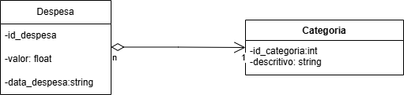

Figura 1 – Diagrama de classes

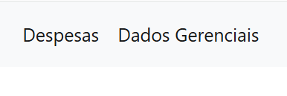
Figura 2 - Menu
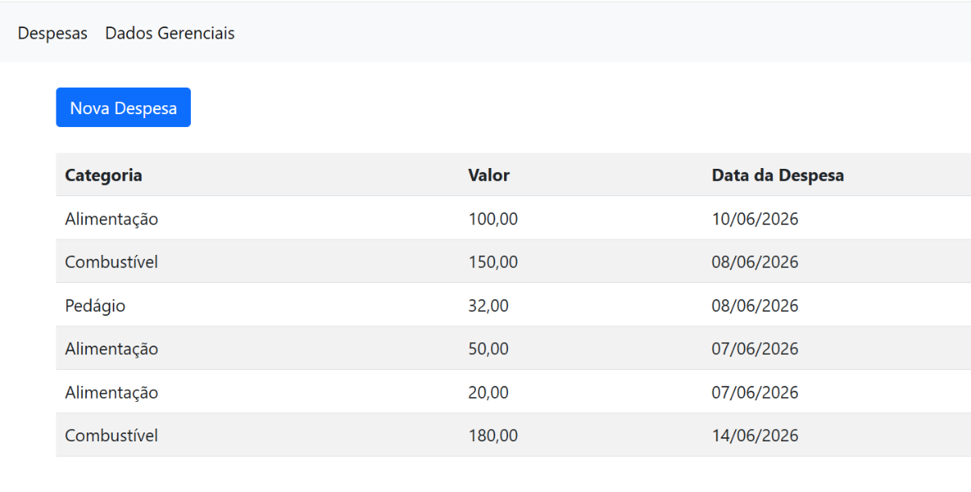
Figura 3 – Lista de Despesas cadastradas no banco de dados
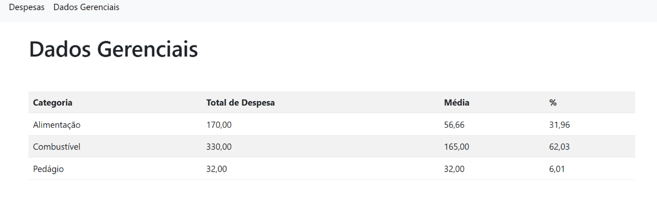
Figura 4 – Lista de dados gerenciais

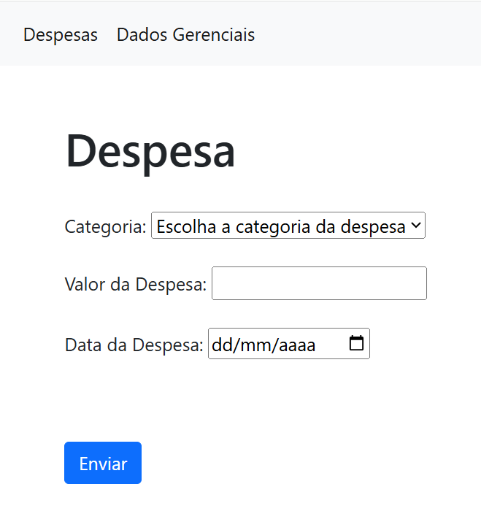

Figura 5 - Formulário para cadastrar despesas no banco de dados

